ЛАБОРАТОРНА РОБОТА № 12

Тема: Використання регулярних виразів у мові C#

Мета: навчитися застосовувати бібліотеки мови C# для виконання операцій над текстом з використанням регулярних виразів.

Завдання на лабораторну роботу:
1. Створити рішення з назвою «oop-lab11».

2. У рішенні має бути два проекти:
- віконний додаток;
- бібліотека класів.
Завдання №1
3. Реалізувати клас Weather, за допомогою якого можна буде отримувати поточні дані погоди з сайту https://gismeteo.ua/ . Конструктор класу повинен приймати рядок з URL-адресою сторінки з інформацією про погоду. Наприклад, для Житомира: https://www.gismeteo.ua/ua/weather-zhytomyr-4943/
Лістинг програми:
using System;
using System.Collections.Generic;
using System.ComponentModel;
using System.Data;
using System.Drawing;
using System.Linq;
using System.Text;
using System.Threading.Tasks;
using System.Windows.Forms;
using System.Net;
using System.Text.RegularExpressions;
using Pogoda;
namespace lab12
{

public partial class Form1 : Form
{
public Form1()
{
InitializeComponent();
}

private void button1_Click(object sender, EventArgs e)
{
WebClient client = new WebClient();
client.Encoding = Encoding.UTF8;
Pogodka read;
Pogodka read1;
Pogodka read2;
string HTML = "";
byte[] data;
data = client.DownloadData("https://www.gismeteo.ua/ua/weather-zhytomyr-4943/");
HTML = Encoding.UTF8.GetString(data);

string HTML1 = "";//для картинки
byte[] data1;
data1 = client.DownloadData("https://ua.sinoptik.ua/погода-житомир");
HTML1 = Encoding.UTF8.GetString(data1);

string HTML2 = "";//для води
byte[] data2;
data2 = client.DownloadData("https://www.gismeteo.ua/ua/weather-zhytomyr-4943/now/");
HTML2 = Encoding.UTF8.GetString(data2);

read = new Pogodka(HTML);
read1 = new Pogodka(HTML1);
read2 = new Pogodka(HTML2);

if (read2.GetTemp().Success)
temp.Text = read2.GetTemp().Groups[1].Value + " °C";

if (read1.GetKart().Success)
{
string imagepath = "http://" + read1.GetKart().Groups[1].Value;
kartinka.ImageLocation = imagepath;
}

if (read2.GetViter().Success)
viter.Text = read2.GetViter().Groups[5].Value + " м/с";

if (read.GetNapViter().Success)
napviter.Text = read.GetNapViter().Groups[3].Value;

if (read2.GetVologist().Success)
vologist.Text = read2.GetVologist().Groups[2].Value + " %";

if (read2.GetTempWater().Success)
tempwater.Text = read2.GetTempWater().Groups[5].Value + " °C";

if (read2.GetText().Success)
textp.Text = read2.GetText().Groups[1].Value;
}
}
}
Class Pogoda
using System;
using System.Collections.Generic;
using System.ComponentModel;
using System.Data;
using System.Drawing;
using System.Linq;
using System.Text;
using System.Threading.Tasks;
using System.Net;
using System.Text.RegularExpressions;

namespace Pogoda
{
public class Pogodka
{
private Regex Kartinkaurl = new Regex(@"<img width=.+188.+ height=.+150.+ src=.+//(sinst.fwdcdn.com/img/weatherImg/\w+/\w+.jpg).+ ", RegexOptions.Compiled);
private Regex Temper =new Regex(@"<span class=.+js_value tab-weather__value_l.+>\s+(\S+)<span");
private Regex Viter = new Regex(@"<div class=(.+)unit unit_wind_m_s(.+)><div class=(.+)nowinfo__value(.+)>\s+(\S+)\s+</div>");
private Regex NapViter = new Regex(@"div class=(.)w_wind__direction gray(.+)>\s+(\S+)\s+<\/div>");
private Regex Vologist = new Regex(@"<div class=(.+)>(\d{2})</div>");
private Regex TempWater = new Regex(@"<div class=(.+)unit unit_temperature_c(.+)><div class=(.+)nowinfo__value(.+)>([+-]\d+.\d+)</div>");
private Regex textphoto = new Regex(@"<span class=.+tip _top _center.+>(\w+)</span>");

private Match Kartinka;
private Match Temp;
private Match Vit;
private Match NaViter;
private Match Volo;
private Match TemperWater;
private Match Textphot;

public Pogodka(string HTML)
{
Kartinka = Kartinkaurl.Match(HTML);
Temp = Temper.Match(HTML);
Vit = Viter.Match(HTML);
NaViter = NapViter.Match(HTML);
Volo = Vologist.Match(HTML);
TemperWater = TempWater.Match(HTML);
Textphot = textphoto.Match(HTML);
}
public Match GetKart()
{
return Kartinka;
}
public Match GetTemp()
{
return Temp;
}
public Match GetViter()
{
return Vit;
}
public Match GetNapViter()
{
return NaViter;
}
public Match GetVologist()
{
return Volo;
}
public Match GetTempWater()
{
return TemperWater;
}
public Match GetText()
{
return Textphot;
}
}

}
Результат виконання:
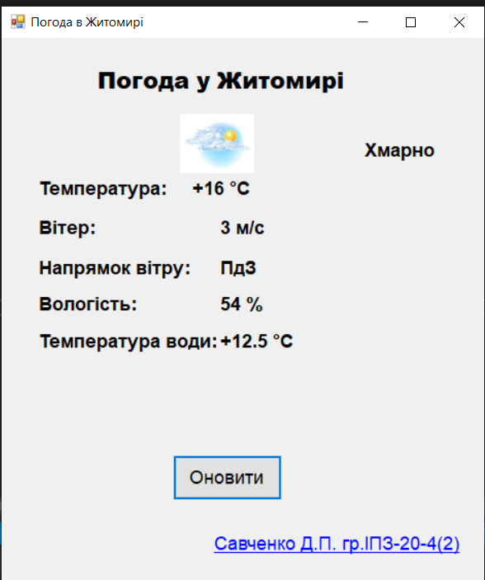
Рис.1(Завд.1)
Завдання №2
4. Додайте до проекту ще один віконний додаток «RegexDemo».
Використовуючи написані на попередній лабораторній роботі регулярні вирази, реалізуйте програму, яка перевіряє правильність введених даних:

Лістинг програми:
using System;
using System.Collections.Generic;
using System.ComponentModel;
using System.Data;
using System.Drawing;
using System.Linq;
using System.Text;
using System.Threading.Tasks;
using System.Windows.Forms;
using System.Text.RegularExpressions;

namespace WindowsFormsApp2
{
public partial class Form1 : Form
{
public bool Check(Regex reg, string str)
{
Match match = reg.Match(str);
if (match.Success)
return true;
else
return false;
}

public Form1()
{
InitializeComponent();
}

private void button1_Click(object sender, EventArgs e)
{
label1.Text = Check(new Regex(@"((\+380)((6[7-8])|(9[6-8])|([6-9]3))(\d{7}))"), textBox1.Text).ToString();
}

private void button2_Click(object sender, EventArgs e)
{
label2.Text = Check(new Regex(@"(\d{9})|[А-ЯЇІЄ][А-ЯЇІЄ]\s?\d{6}"), textBox2.Text).ToString();
}

private void button3_Click(object sender, EventArgs e)
{
label3.Text = Check(new Regex(@"((1031[1-9])|(103[2-9]\d)|(10[4-9]\d{2})|(1[1-9]\d{3}))|(([2-7]\d{4})|(8[0-9][0-6][0-4][0-5]))"), textBox3.Text).ToString();
}

private void button4_Click(object sender, EventArgs e)
{
label4.Text = Check(new Regex(@"[А-ЯІЇЄҐ][а-яіїєґ]+"), textBox4.Text).ToString();
}

private void button5_Click(object sender, EventArgs e)
{
label5.Text = Check(new Regex(@"(([0-1][\d])|(2[0-3])):([0-5][0-9])"), textBox5.Text).ToString();
}

private void button6_Click(object sender, EventArgs e)
{
label6.Text = Check(new Regex(@"\w+(?:[-._]\w+)?@(?:gmail|mail|ukr)(?:[.-]mail)?.(?:com|net|ua)"), textBox6.Text).ToString();
}
}
}
Результат виконання:
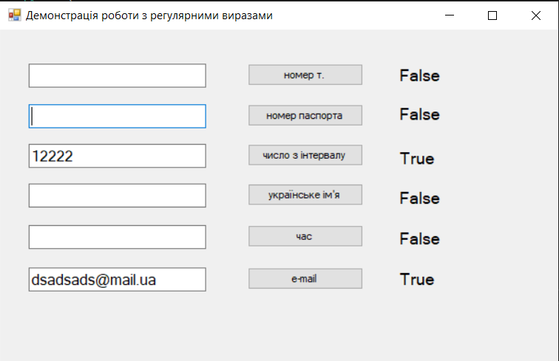
Рис.2(Завд.2)

Висновок: Ми навчилися застосовувати бібліотеки мови C# для виконання операцій над текстом з використанням регулярних виразів.

